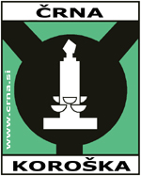 | Občina ČRNA NA KOROŠKEM  Center 101  2393 ČRNA NA KOROŠKEM  Telefon: 02 870 48 10  Fax: 02 870 48 21  e-mail: obcina@crna.si

VLOGA-podaljšanje vodnega dovoljenja za lastno oskrbo s pitno vodo (izjava občina)

Št. vodnega dovoljenja za lastno oskrbo s pitno vodo: ___________________________________

Datum veljavnosti: ___________________________________

Spodaj podpisani
______________________________________________ (ime, priimek, naslov)
prosim za izjavo, da se oskrbovani objekt
______________________________________________ (naslov objekta, parc.št., k.o.)
ne nahaja na območju, kjer se izvaja javna služba oskrbe s pitno vodo, oziroma, da izvajanje javne službe ni zagotovljeno oz. ni predvideno.

Kraj in datum: ______________ Podpis: __________________

